重庆市荣昌区峰高初级中学校服采购项目邀请书

根据《重庆市教育委员会、重庆市市场监督管理局关于进一步加强中小学生校服管理工作的指导意见（试行）》（渝教财发〔2025〕8 号）和《重庆市荣昌区教育委员会关于进一步规范中小学生校服管理工作的通知》（荣教政发〔2026〕11号）等上级文件要求，经学校校服选购组织讨论并审核同意，采取“由选购组织确定校服款式，市场化生产和销售，家长自主购买的方式选购”的方式进行，现公开发布本次学生校服采购需求，广泛邀请质量保障能力强、售后服务水平高、社会信誉度优的校服供应商积极参与。校服的种类、套数、件数由学生家长结合自身实际情况和需求确定，具体采购数量以学生家长实际购买量为准。校服供应商须在重庆市荣昌区内设立校服销售服务部（店），以便学生家长选购、调换和维修。

一、资格要求
供应商应符合下列条件：

（一）基本条件
1. 具有独立承担民事责任的能力；
2. 具有良好的商业信誉和健全的财务会计制度；
3. 具有履行合同所必需的设备和专业技术能力；
4. 有依法缴纳税收和社会保障资金的良好记录；
5. 参加政府采购活动前三年内，在经营活动中没有重大违法记录。
6. 符合法律、行政法规规定的其他条件。
以上条件需由响应供应商提供相关证明材料或承诺书，承诺书格式自行拟定，证明材料或承诺书均需加盖公章。原件备查，如为虚假承诺，采购人可追究其法律责任并要求赔偿经济损失。

（二）特定资格条件
1. 供应商需承诺严格执行校服安全与质量标准，使其符合《国家纺织产品基本安全技术规范》（GB 18401—2010）、《婴幼儿及儿童纺织产品安全技术规范》（GB 31701—2015）、《中小学生校服》（GB／T 31888—2015）等国家标准。供应商需提供承诺函，如为虚假承诺，采购人可追究其法律责任并要求赔偿经济损失。
2. 具有合格有效的营业执照，且营业执照经营范围必须含有“服装生产或制造”和“销售”等内容，并具有以下在有效期内且合法合规的认证证书：
（1） ISO 9001 质量管理体系认证；
（2） ISO 14001 环境管理体系认证；
（3） ISO 45001 职业健康安全管理体系认证；
注意：以上认证证书复印件均须加盖供应商公章，原件备查。
3. 生产能力：提供以下证明材料（缺一不可）：
（1） 自有生产厂房证明（产权证书或租赁合同，面积≥2000 ㎡）；
（2） 主要生产设备清单（含裁剪机、工业缝纫机、锁边机等）；
（3） 业绩要求：近 3 年至少承接 2 个中小学校服采购项目，提供合同复印件（需含采购内容、金额、签字盖章页）；
二、本次采购产品要求

校服  种类 | 款式图片 | 面料参数 |  | 价格  区间
夏装 | 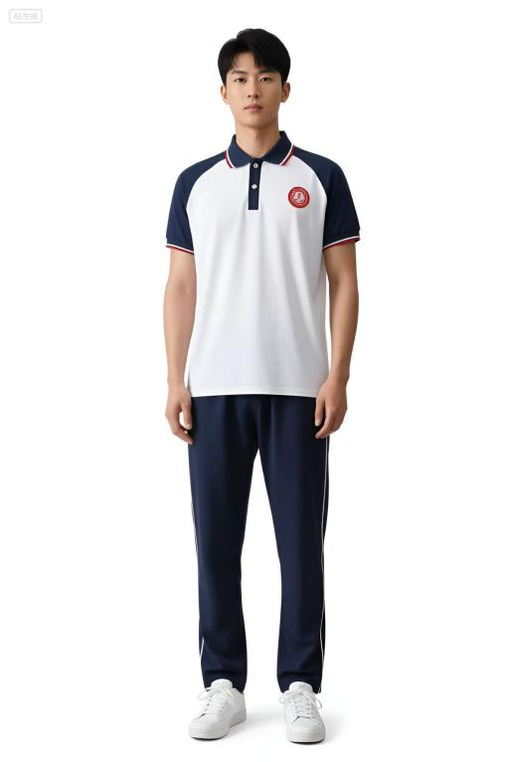 | 上衣：T恤双扣翻领，罗纹为枣红色、藏青色间白色；双珠地面料，白色、藏青色拼接；面料成分：60（±5）%棉、40（±5）%聚酯纤维。上衣后背印“南开荣中”四个字的安全反光标，罗纹为枣红色、藏青色间白色。  薄长款：涤盖棉，藏青色，面料成分：60（±5）%聚酯纤维、40（±5）%棉；两侧各缝制安全反光夹条。 |  | 90-110  元／套
春秋装 | 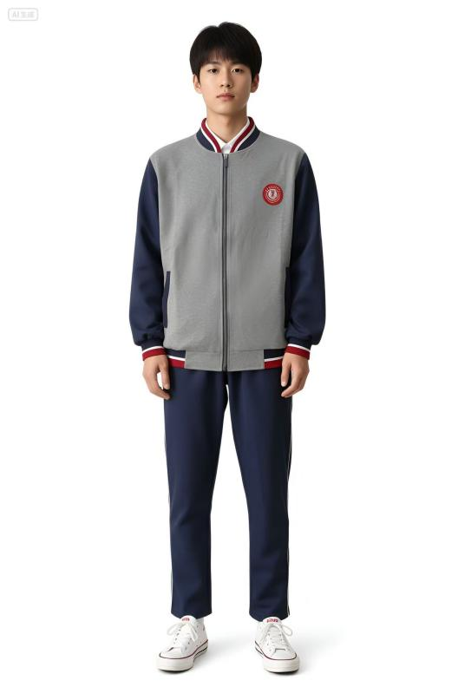 | 上衣：南韩丝高弹面料，成分92%聚酯纤维、8%氨纶；颜色为灰色、藏青色拼接，罗纹为枣红色、藏青色间白色；上衣后背印“南开荣中”四个字的安全反光标。  长裤：采用藏青色南韩丝高弹面料，成分92%聚酯纤维、8%氨纶；两侧各缝制安全反光夹条。 |  | 110－130元／套
冬装上衣 | 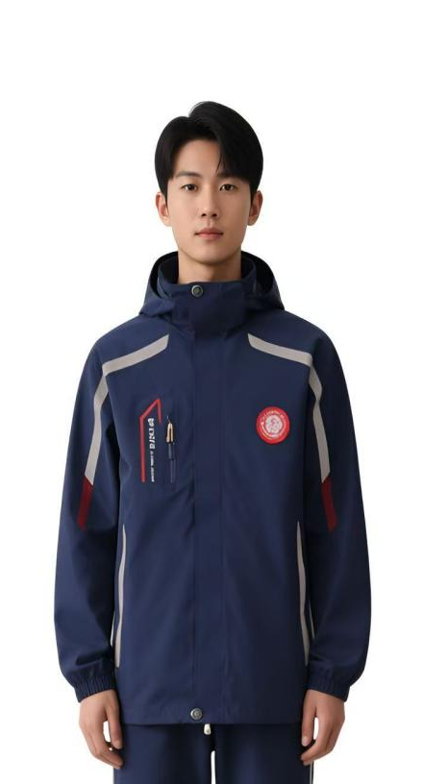 | 冬装上衣外壳和内胆为可拆卸式。外壳选用T400破卡面料，100％聚酯纤维；外壳颜色为藏青色、灰色拼接。设计细节：上衣可拆卸防风遮雨帽；门襟采用防风、防水压胶工艺；门襟拉链采用双开尾设计，右胸部设置防水拉链；上衣两侧设置斜插口袋，斜插袋口采用防水压胶工艺，口袋拉链采用隐藏式设计；袖口采用魔术贴大小可调节设计。帽子正面、后背下摆部位印有梯形三条杠高光安全反光标，加高防风立领，领上和下摆各钉一粒四合扣。  藏青色摇粒绒内胆，加高防风立领，要求采用四针六线专机无缝拼接工艺制作，面料为100％聚酯纤维。 |  | 210－230元
学校校徽 | 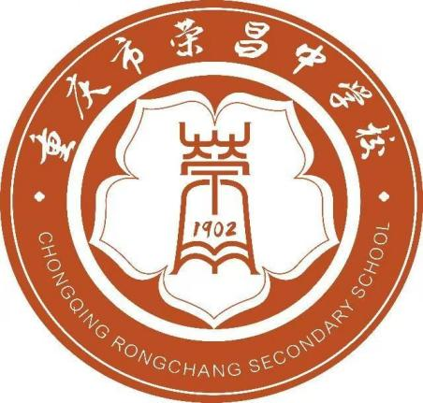 |  | 织唛校徽，直径 5.5cm，校服上衣左胸适当部位缝制。 | 不计价

三、报备要求
（一）公告期限：即日起至 2026 年 5 月12日 17:00截止
（二）供应商须满足以下要件，其报备才能被接受：
1. 按时递交报备文件（格式自拟）：
（1） 公司营业执照复印件；
（2） 公司法定代表人授权书：针对本项目出具的法定代表人授权委托书原件，以及法定代表人、授权代表身份证复印件；
（3） 近三年内的两份类似的校服业绩证明材料复印件；
（4） 质量保障售后服务承诺书，包括但不限于质量标准、维修等服务内容；
（5） 报价：明确各款式校服（夏装、秋装、冬装）的价格（注：报价应包含原材料采购、设计、生产、运输、质量检测、税费等一切费用）。为防止毒校服、劣质校服流入学校，且售后服务达不到国家相关规定要求，确保校服质优价宜、供应稳定，在确保校服质量的情况下，各款式校服价格由供应企业自主报价，家长根据各企业的报价情况自主选择企业购买。（供应商在每类别的校服整套报价必须在采购人规定的价格区间范围内，否则其报价视为无效。
（6） 提供校服购买方式及渠道。提供线下购买需提供购买地点（荣昌区内）；若为线上购买，需提供校服购买平台二维码、网址链接等；
（7） 其他要求提供的所有证明材料、所有承诺函；
（8） 报备文件正本一份，副本一份。副本可为正本的复印件，应与正本一致，如出现不一致情况，以正本为准。
（9） 供应商需同时提交法定检验机构出具的样衣合格检测报告。检验报告内容包含但不限于甲醛含量、PH值、可分解致癌芳香胺染料、耐水色牢度、耐汗渍牢度、异味、耐干摩擦色牢度、耐湿摩擦色牢度、纤维含量等检测项目。

（10） 以上所有材料均需加盖企业单位公章，需签字处进行手签；系复印件的，带原件备查。
2. 供应商必须在规定报备截止时间内报备，过时一律不受理。

3. 供应商按时提交样衣。
校服样衣提交清单列表

序号 | 样品名称 | 数量 | 单位 | 备注
1 | 夏装短袖T恤 | 1 | 件
2 | 夏装薄长裤 | 1 | 件
3 | 春秋装上衣 | 1 | 件
4 | 春秋装长裤 | 1 | 件
5 | 冬装上衣（外壳） | 1 | 件
6 | 冬装上衣（内胆） | 1 | 件
合计 |  | 6
4. 样品退还要求
（1） 审核过程中，可能会对样品进行拆除，采购人对供应商所递交的样品的破损或质量不负任何责任。
（2） 合格供应商的样品由采购人封存作为验收、对比的依据之一，如果后期制作的校服不符合采购人的要求，采购人有权取消其报备资格，并通报家长。
（3） 审核结束后，不符合要求的供应商5个工作日内可到采购人处取回报备样品。逾期未取回，视同放弃，样品由采购人自行处理。
（三）报备地点：供应商将相关资料及样衣密封送至重庆市荣昌区峰高初级中学。
（四）报备开始时间：即日起，北京时间上午 08:00—11:30，下午 14:30—17:30（工作时间）。
（五）报备截止时间：为公告期限截止时间 。

四、质量保障及售后服务

（一）质保期限与起算
1. 校服产品质保期为 12 个月，从采购人购买之日起开始计算。
2. 因质量问题实施更换或修理的，更换或修理后的产品质保期按“重新起算或延续剩余期限，以二者较长者为准”为原则。

（二）质保范围（质量缺陷界定）
1. 应满足现行有效版国家、行业标准对应适用等级要求；涉及甲醛、 pH 值、异味、禁用偶氮（可分解芳香胺）、重金属限量等指标不合格的，属质量缺陷。
2. 耐汗渍、耐水、耐摩擦等不符合标准或封样检测报告指标的，属质量缺陷。
3. 因面辅料瑕疵、做工不良（脱线、破损、错缝、歪斜、疵点）、配件脱落（纽扣、拉链、标识）、严重色差、尺码偏差超限等造成的不合格，属质量缺陷。
4. 与学校样衣（颜色、款式、面辅料成分及校徽）不一致的，属质量缺陷。

（三）供应商质保义务与时限
1. 供应商收到家长质量问题通知后 1 小时内响应并提交处置方案。
2. 一般工艺类缺陷 1 个工作日内完成返修并复验合格后交付。
3. 材料、工艺重大缺陷或返修无效的，1 个工作日内完成同款同码更换；涉及批量性或安全指标不合格的，应在 10 个日历天内完成召回、更换或重制。
4. 因商品质量问题产生的检测、取送、返修、换货、二次包装与运输等全部费用由供应商承担。

（四）不属于质保范围的情形
1. 未按洗涤标识正确洗护、熨烫或存放不当导致的损坏或变形。
2. 人为损坏、擅自改裁或加装附件、外来污染、意外事故及不可抗力。
3. 正常磨损、随时间产生的不影响使用功能的轻微变色、起毛等。

（五）质量事故与召回
出现批量性质量事故或安全指标不合格等影响学生健康安全的情况，供应商应立即停止使用并启动召回；自发现或接到通知后 24 小时内提交事故报告与整改方案，48 小时内开始组织更换／重制，并在完成后提交复检合格证明。

五、供应商需符合以下规定：
（一） 供应商必须承诺自报备截止时间起10个日历天内在荣昌区设立校服销售服务部（店），开始提供销售、调换、维修、补购等服务，以方便为学生及家长提供优质服务。
1. 供应商须指派专人负责售后服务事宜。
2. 供应商须提供售后服务联系人、售后服务电话、投诉电话。
3. 供应商承诺项目全部货物均保证齐备、充足供应。
（二） 供应商需承诺校服及校徽的知识产权和版权归本校所有。
（三） 供应商需承诺向家庭贫困学生、革命烈士子女、孤儿、残疾儿童等公益捐助校服，减轻其经济负担。若经选购组织审核合格且推送至家长选购的供应企业在一家以上，学校以当年核定的家庭贫困学生、革命烈士子女、孤儿、残疾儿童等实际需求数量为总量，按照家长在各供应商实际采购的校服数量按比例进行分摊，原则上控制在采购总数的2％以内。
（四） 本次采购活动的补充说明（如果有）一律在“荣昌区智慧教育平台”和学校公告栏上发布，请各潜在供应商注意查看或到学校领取；无论供应商查看或领取与否，均视同供应商已知晓补充说明（如果有）的内容。
（五） 超过报备截止时间递交的文件，一律不接收。
（六） 费用：无论结果如何，供应商参与本项目的所有费用均应由供应商自行承担。

六、现场踏勘
（一）采购人不统一组织踏勘。本次校服采购的种类、款式、材质和颜色按设计要求，供应商可自行前往学校进行样衣踏勘。
（二）为确保各潜在供应商能够准确理解采购人对样品实际需求、质量、规格、面料及外观材质质感、工艺精度、颜色等方面的要求，采购人已在指定地点展示现有样品衣物。供应商可在工作日上班时间，携带本公司有效授权委托书到指定地点查看样品（无有效授权委托，恕不接待）。供应商可根据展示样品的实际情况，合理制定报价方案并准备样品，以提高样品与采购需求的匹配度。
（三）意向供应商应携带有效授权委托书，提前与展示地点联系人预约查看时间。查看过程中不得拍照、带离样品，必须遵守现场管理制度。如供应商未前往查看，视为已充分理解本项目样品相关要求，后续不得以未查验样品为由提出异议或主张权利。供应商自行前往学校踏勘，无论是否踏勘，均视作已了解本项目的所有内容。
（四）踏勘时间：即日起至递交报备文件截止时间（工作时间段为8:30—11:30，14:00—17:30）。
（五）踏勘地点：重庆市荣昌区峰高初级中学。
注：（1）供应商踏勘现场发生的费用一律自理。
（2）供应商自行负责在踏勘现场过程中可能发生的人身安全和财产损失。

七、审核意向供应商
校服选购组织审核意向供应商提供的报备文件及样衣，将全部符合要求的供应商确定为合格供应商。学校选购组织将合格供应商相关情况及其购买方式向家长公布，由家长自主选择供应商进行购买。

八、关于选购结果不确定提示
（一）选购对象不确定性。本次备案旨在遴选符合我校学生校服款式、价格、技术、质量与服务标准的合格供应商，仅作为学校向家长推送的可选择供应商范围，最终家长选择的供应商结果具有不确定性。
（二）需求份额不确定性。学生校服选购遵循家长完全自愿原则，各供应商实际出售的校服数量取决于学生家长的自主选择。学校不向任何一家备案合格的供应商承诺或保证本次学生校服选购的具体订单数量或市场份额问题。
（三）风险自担原则。各供应商需基于自身对市场的判断、生产能力与成本控制等因素，自愿参与本次校服选购的备案。供应商为参与备案所投入的全部成本（包括但不限于样品制作、检测、差旅、人力等费用），以及可能面临的市场经营风险（包括但不限于订单量不足、竞争激烈等），均由供应商自行承担。
（四）价格质量不变原则。参与校服选购备案审查合格的供应商，在本次选购有效时间范围内（从选购时间起一年内），严格执行向学校报备的校服价格和质量标准。不得因后期市场波动等因素，在供货中采取调高校服单价、降低质量并降低单价致使校服质量不达标等行为。一经发现，学校有权单方立即终止其校服供货资格，所造成的一切后果由供应商承担。

九、联系方法
采购人：重庆市荣昌区峰高初级中学
联系人： 张老师
电 话： 15023134046
地 址：重庆市荣昌区峰高街道峨眉2号

2026年4月30日

